Блиц-опрос, посвященный Дню науки.
1. ЗАДАЧКА-ГОЛОВОЛОМКА С ТУРИСТАМИ
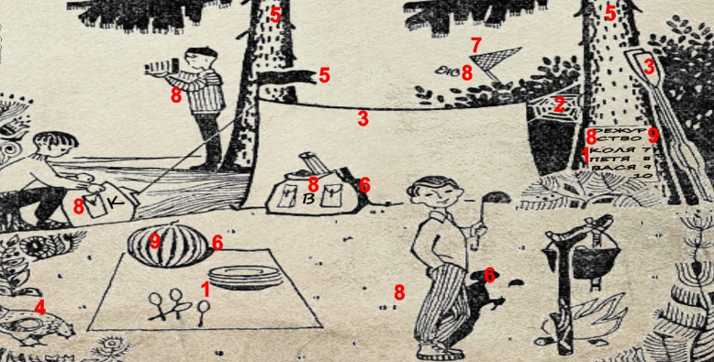
Сосредоточьтесь, изучите внимательно картинку и ответьте на 9 вопросов:
- Сколько туристов живет сейчас в этом лагере?
- Когда они сюда приехали: сегодня или несколько дней назад?
- Как они добрались до лагеря?
- На сколько далеко лагерь от ближайшего поселения?
- Ветер южный или северный в данный момент?
- Какое сейчас время дня?
- Куда делся Шура?
- Кто вчера был дежурным (назовите его имя)?
- Какое сегодня число и месяц?
На рисунке нанесены номера, на которые надо обратить особое внимание при поиске ответа на каждый из вопросов.

2.ГОЛОВОЛОМКА
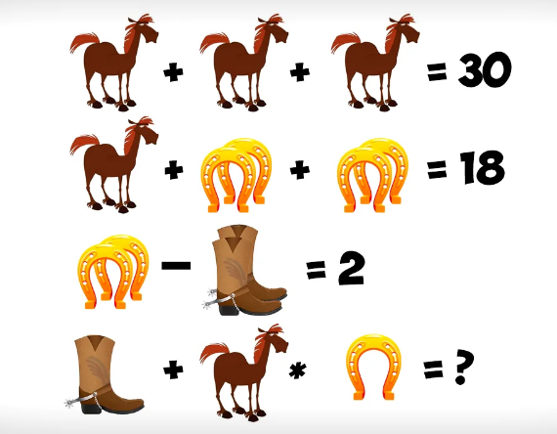

3. МИСТЕР ИКС
Ваша задача-не только правильно ответить на вопросы, но и верно опознать загаданного персонажа.

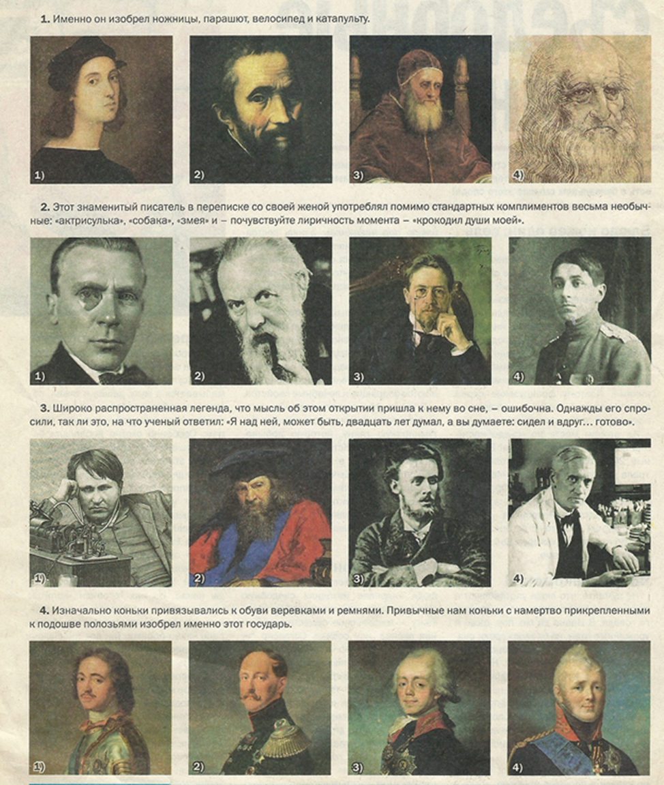

4. «Летопись Дракона».
Дайте правильный вариант ответа на вопрос
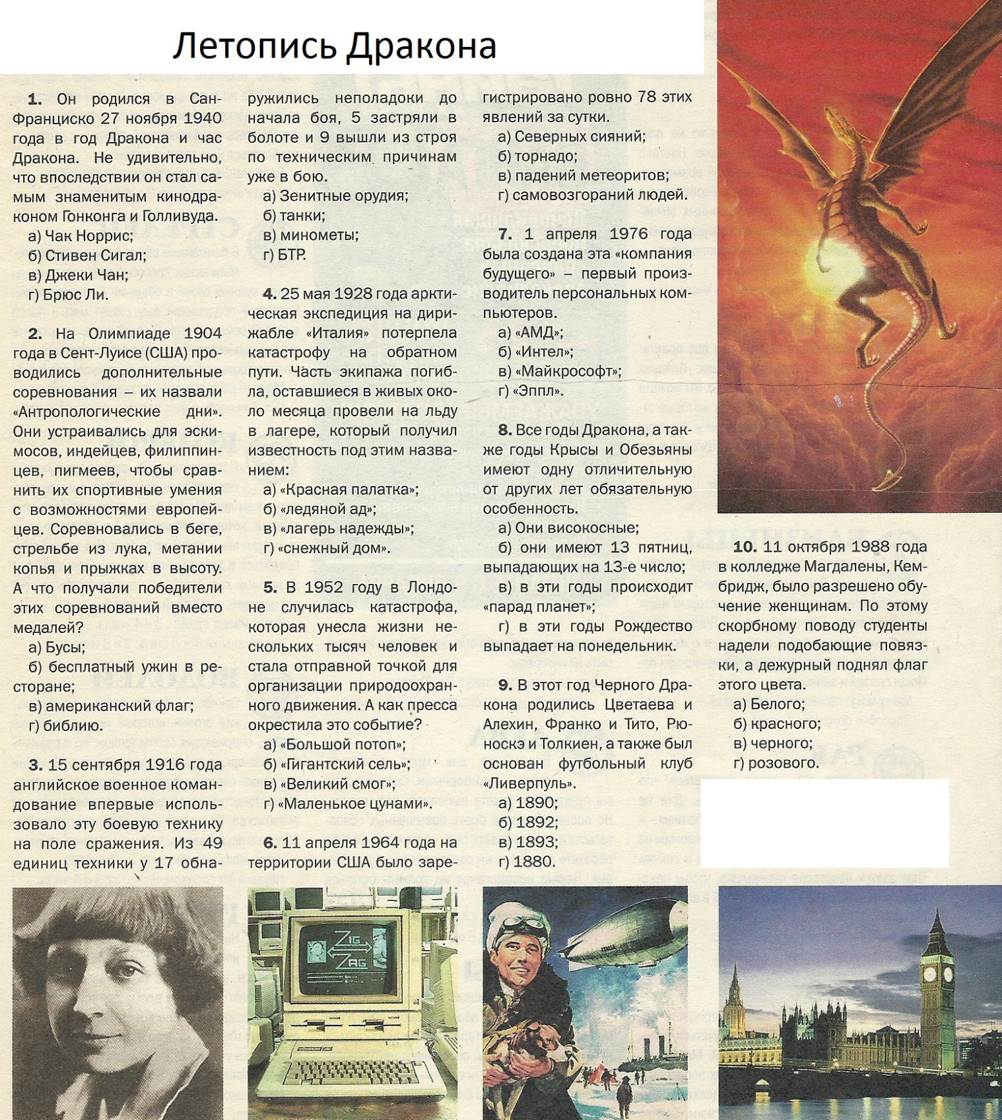

5. СВОЯ ИГРА
Ответьте на вопросы
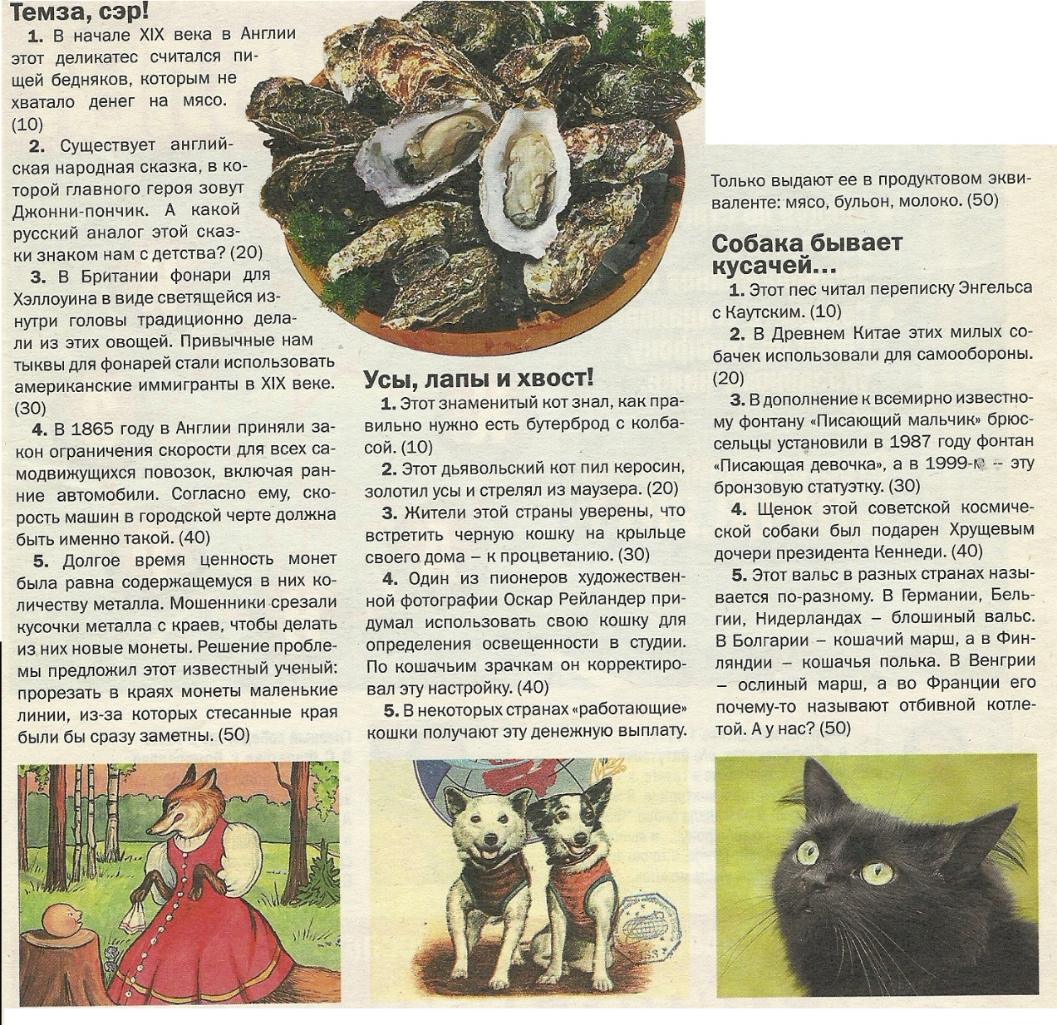
6. БЕЛАРУСЬ
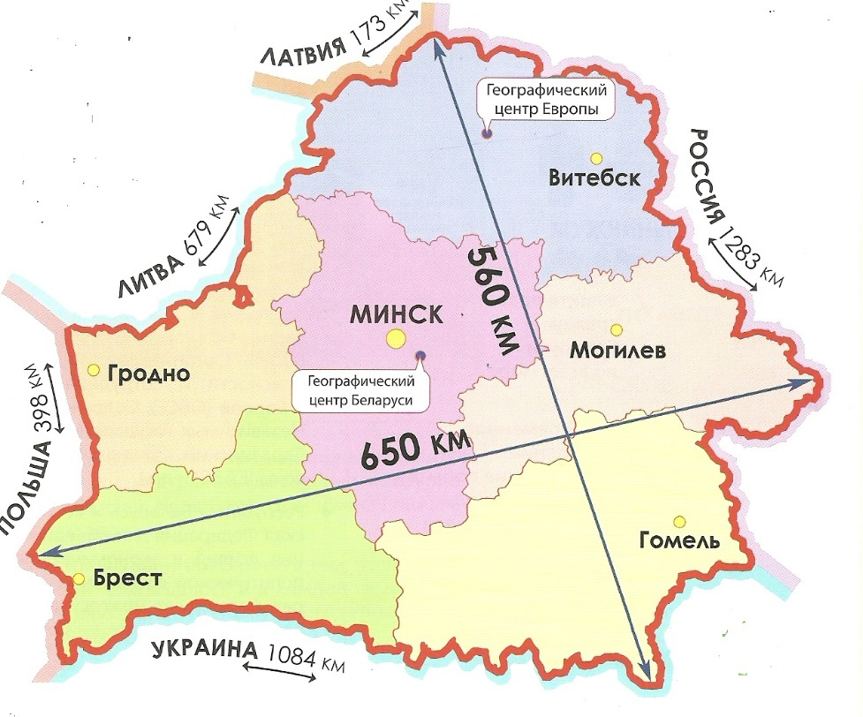
Вопросы:
- Сколько областей в Беларуси?
- Сколько районов?
- Сколько городов?
- Сколько посёлков городского типа?

7. ЭКОЛОГИЯ ДЛЯ ВСЕХ
1. Большую часть мусора, загрязняющего Землю, составляют:
А. Пластмасса В. Металл Б. Стекло

2. Прежде чем начать утилизацию отходов, их необходимо:
А. Рассортировать В. Раскрошить Б. Собрать в одном месте

3. Для того чтобы переработать пластмассу, ее необходимо:
А. Компостировать В. Переплавить Б. Сжечь при специальных условиях

4. Первоочередная забота при выборе места свалки:
А. Защита поверхности земли и грунтовых вод В. Укомплектование соответствующей техникой Б. Ограждение места свалки

5. Появление «партизанских» свалок влечет за собой:
А. Загрязнение почвы В. Изменение климатических условий (температура, влажность) Б. Уродство ландшафта

6. Вредные выбросы оказывают влияние:
А. Только на те регионы, где появилось загрязнение В. Даже на территории, удаленные от места, где загрязнение «увидело свет» Б. На ближайшие регионы

7. Самая страшная «добавка» к воде:
А. Бытовой мусор В. Минеральные удобрения Б. Пестициды

8. Какие из радиоактивных отходов целенаправленно рассеивают в окружающую среду?
А. Газы В. Твердые вещества Б. Жидкости

9. Наиболее эффективный путь борьбы с нарастающим количеством отходов, попадающих в окружающую среду:
А. Их захоронение В. Рециркуляция (повторное использование отходов)
Б. Разработка правовых механизмов регулирования процесса

10. Поступление в среду обитания вредных веществ, приводящих к нарушению функционирования экологических систем, называют:
А. Загрязнением В. Интродукцией Б. Экологическим кризисом

11. Первое место по суммарному объему выбросов вредных веществ в атмосферу занимает:
А. Теплоэнергетика В. Автотранспорт Б. Нефте – и газопереработка

12. Гарбология – это:
А. Наука о доме, местопребывании В. Мусороведение Б. Наука, изучающая почву

13. Бутылка или банка пластмассы, брошенная в лесу, пролежит без изменения:
А. 10 лет В. 100 лет и более Б. 50 лет

14. Выброшенную бумагу «съедят» невидимки – микробы за:
А. 1-2 года В. 20 и более лет Б. 5-8 лет

Ответы:
ЗАДАЧКА-ГОЛОВОЛОМКА С ТУРИСТАМИ
- На скатерке 4 ложки и 4 тарелки, на доске с расписание дежурств 4 имени, таким образом, скорее всего живёт в лагере ЧЕТЫРЕ ТУРИСТА.
- Т.к. между креплением палатки и деревом уже есть паутина, то можно точно утверждать, что туристы ПРИБЫЛИ В ЛАГЕРЬ НЕ СЕГОДНЯ, а как минимум несколько дней назад.
- К дереву прислонены весла, скорее всего, ребята ПРИПЛЫЛИ НА ЛОДКЕ к месту стоянки.
- В левом нижнем углу мы видим курицу, а это значит, что какое-либо СЕЛЕНИЕ РЯДОМ С ЛАГЕРЕМ.
- Обычно на деревьях с южной стороны веток больше, а на палатке размещен флажок, колыхающейся на ветру. Таким образом, ДУЕТ ЮЖНЫЙ ВЕТЕР.
- Т.к. мы знаем "по деревьям", где у нас юг и север, восток с западом, то по теням от предметов мы можем догадаться, что СЕЙЧАС УТРО.
- Скорее всего сачок гоняющейся за бабочкой за палаткой не просто так, а это никто иной, как наш герой, т.е. ШУРА ЛОВИТ БАБОЧКУ.
- ШУРА (ловит бабочку). Идентифицируем остальных с помощью расписания дежурств: КОЛЯ что-то ищет в своем рюкзаке (на рюкзаке буква К), ВАСЯ фотографирует (из рюкзака с буквой В торчит штатив). Остается ПЕТЯ, который кашеварит, следовательно, он скорее всего сегодня дежурный, а это значит, что вчера дежурным по расписанию был КОЛЯ.
- Т.к. мы знаем, что сегодня дежурит ПЕТЯ, то взглянув на расписание определяем число - 8. Далее мы видим, что ребята достаточно легко одеты и на "столе" арбуз, следовательно сейчас август. Таким образом, на картинке действие происходит 8 АВГУСТА.
2. ГОЛОВОЛОМКА
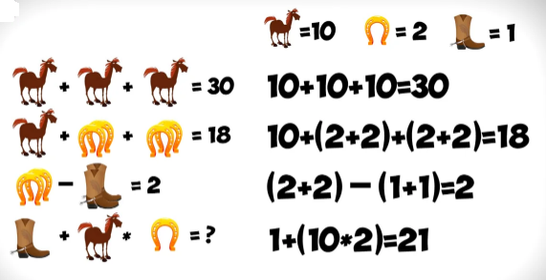
3. МИСТЕР ИКС.
1-Леонардо да Винчи (4), 2-А.П.Чехов (3), 3-Д.И.Менделеев(2),
4-Пётр I (1).

4. «ЛЕТОПИСЬ ДРАКОНА».
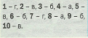

5. Своя игра
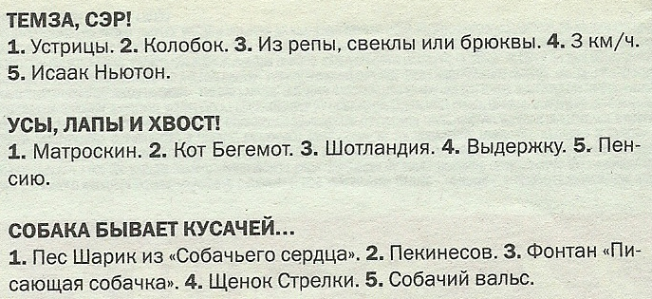
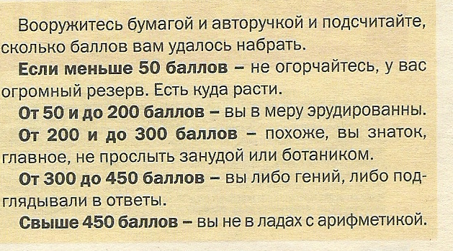

6. БЕЛАРУСЬ

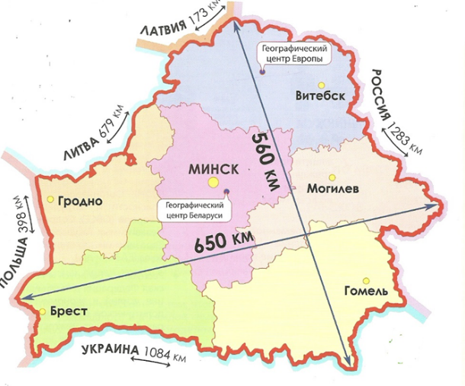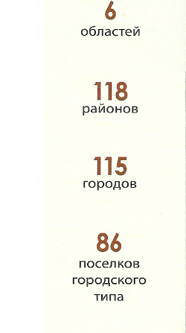

7. ЭКОЛОГИЯ ДЛЯ ВСЕХ
